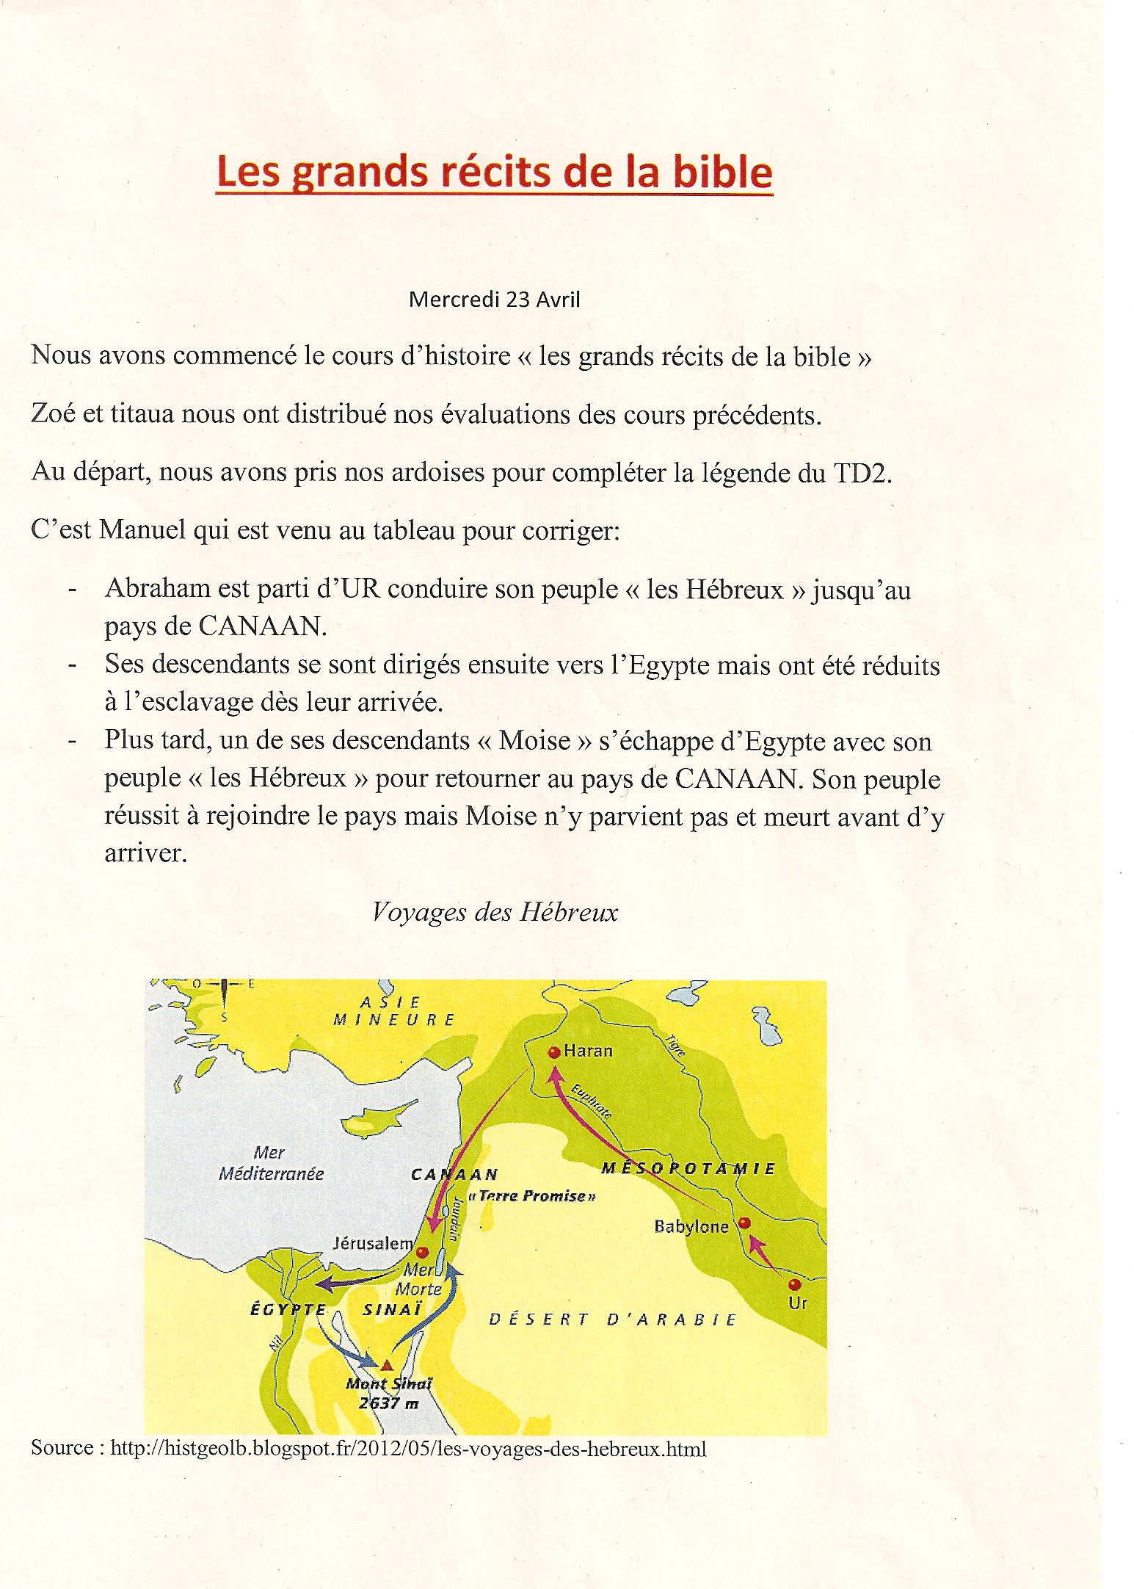
titre du TD

date

texte qui présente les activités (ce que l’on a fait) et les connaissances (ce que l’on a appris)
titre du document

document

source du document
= où le document a été trouvé (ici adresse internet)

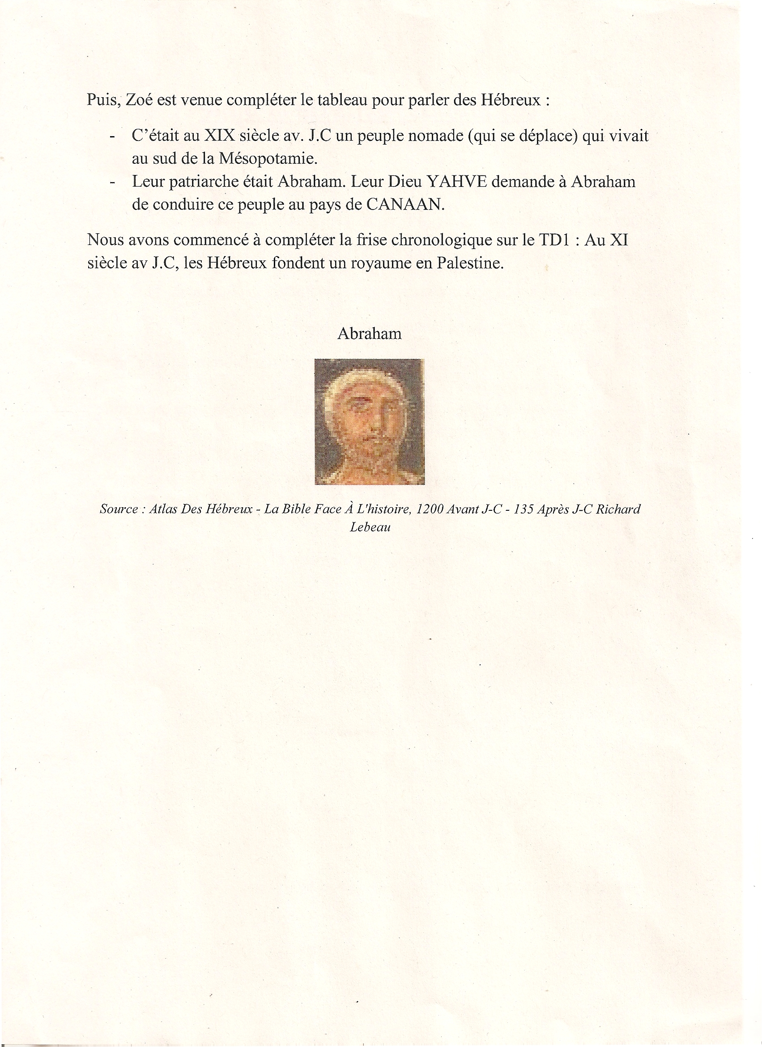
source (ici livre)

